**Estación Santa Marta - SMAR HH  
  
Departamento:** Magdalena **| Municipio:** Santa Marta  
**Coordenadas de la estación:**  Lat. 11.164, Lon. -74.225  
**Tipo de transmisión:** Satelital **| Tipo de adquisición:** Tiempo Real  
**Condición de instalación:** Caseta **| Tipo de estación:** Permanente  
  
**Sensor de banda ancha - 00**   
**Sensor y digitalizador:** STS-2, 120 s, 1500 V/m/s, generation 1 electronics  
**Fecha inicio:** 2017-07-05 00:00:00 **| Fecha fin:** 2599-12-31 23:59:59  
  
  
  
**1. Funcionamiento**La estación tuvo un buen funcionamiento durante el primer semestre, solo presentó un problema los días 18 y 19 de marzo, que pudo ser del cable de conexión de datos del digitalizador o la alimentación eléctrica entre la caseta y búnker.  
  
**1.1 Disponibilidad**La disponibilidad tuvo un promedio del 99.6%

**Comportamiento de disponibilidad en el semestre para las tres componentes**Z | mínimo: 37.7%, máximo: 100.0%, promedio: 99.6%  
N | mínimo: 37.7%, máximo: 100.0%, promedio: 99.6%  
E | mínimo: 37.7%, máximo: 100.0%, promedio: 99.6%  
  
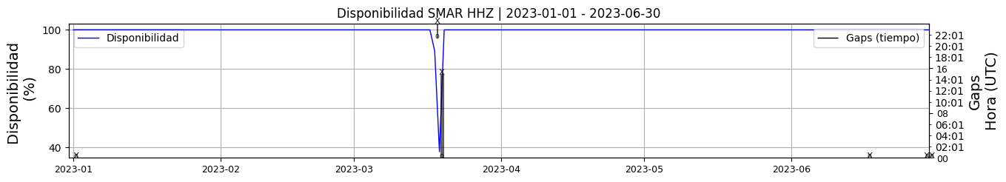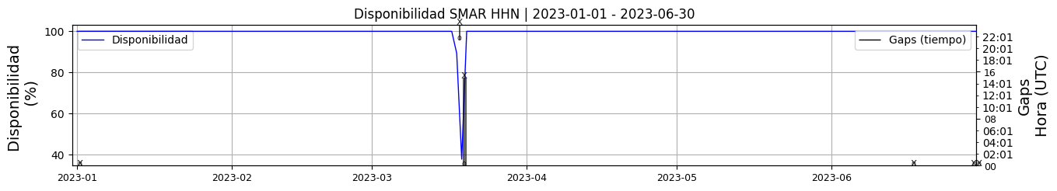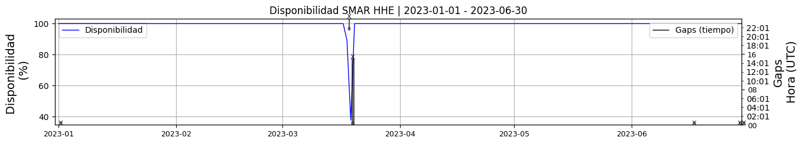 **Figura 1.** Gráfica de disponibilidad en los datos de la estación SMAR en sus tres componentes.  
  
**1.2 Gaps y Overlaps**Se presentaron un numero significativo de overlaps, que se indicará al grupo de electronica para que se revise.

**Comportamiento de gaps y overlaps en el semestre para las tres componentes  
  
Gaps**Z | número de gaps: 6, máximo: 1, promedio: 0.03  
N | número de gaps: 6, máximo: 1, promedio: 0.03  
E | número de gaps: 6, máximo: 1, promedio: 0.03  
  
**Overlaps**Z | número de overlaps: 44, máximo: 4, promedio: 0.24  
N | número de overlaps: 44, máximo: 4, promedio: 0.24  
E | número de overlaps: 44, máximo: 4, promedio: 0.24  
  
  
  
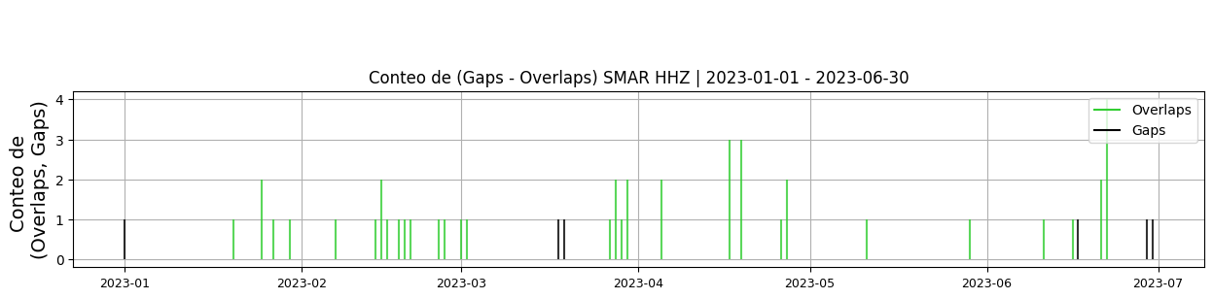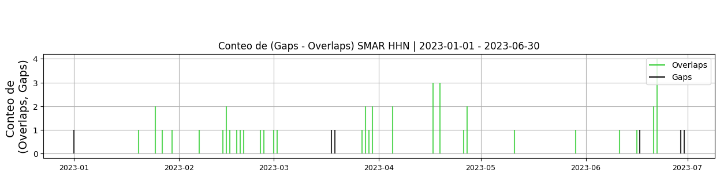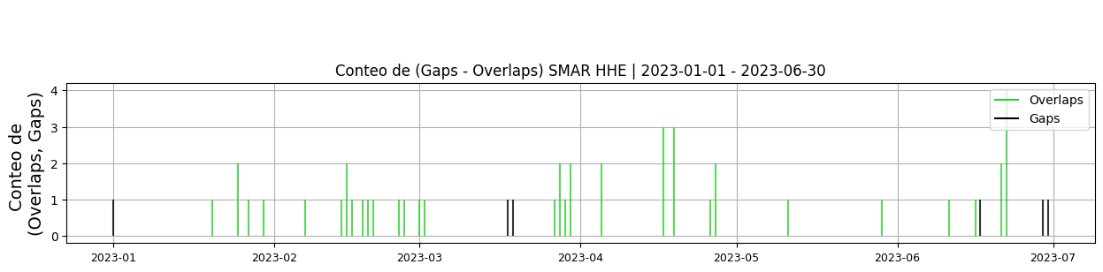 **Figura 2.** Gráfica de gap y overlaps en los datos de la estación SMAR en sus tres componentes.  
  
**2. Calidad**   
  
**2.1 Offset**   
  
**Comportamiento de offset en el semestre para las tres componentes**Z | mínimo: 1659.9, máximo: 1746.3, promedio: 1732.94  
N | mínimo: -785.4, máximo: 3063.2, promedio: -401.13  
E | mínimo: -149.5, máximo: 2988.2, promedio: 2010.97  
  
  
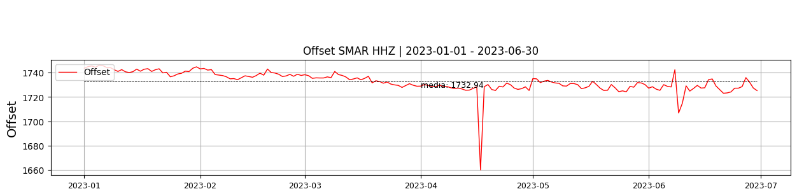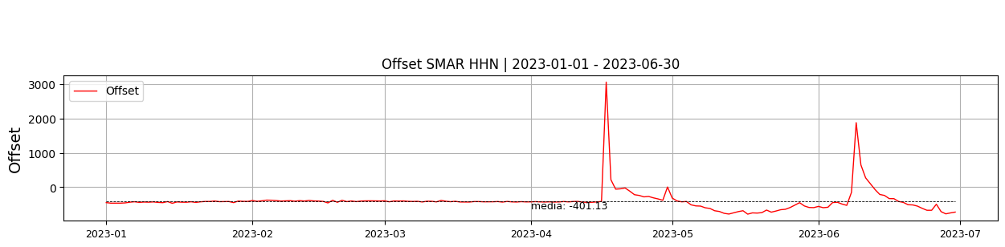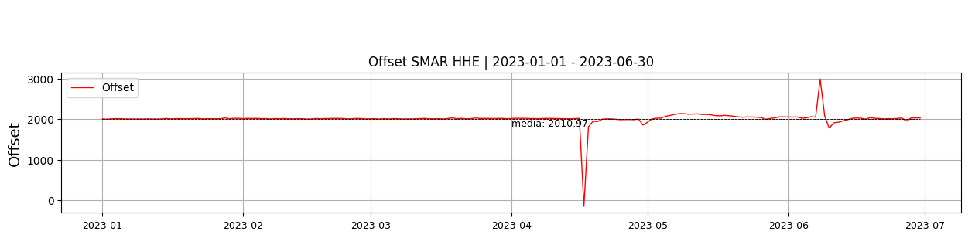  
 **Figura 3.** Gráfica de offset en los datos de la estación SMAR en sus tres componentes.  
  
**2.2 Análisis de ruido  
  
Porcentaje fuera de las curvas de Peterson de la media del espectro probabilístico de densidad de potencia (%PPSD) y picos**El %ppsd es el porcentaje de cuánto de la media del espectro de ruido de la estación se encuentra por fuera de las curvas de Peterson, Para las estaciones de banda ancha este %ppsd se espera que esté alrededor del 0% y esto nos dirá que las frecuencias registradas se encuentran dentro de lo normal o no.  
  
**Comportamiento del %ppsd y picos en el semestre para las tres componentes.**Z | promedio %ppsd: 0.03, número de picos: 112, máximo de picos: 18  
N | promedio %ppsd: 1.22, número de picos: 108, máximo de picos: 9  
E | promedio %ppsd: 0.22, número de picos: 84, máximo de picos: 10  
  
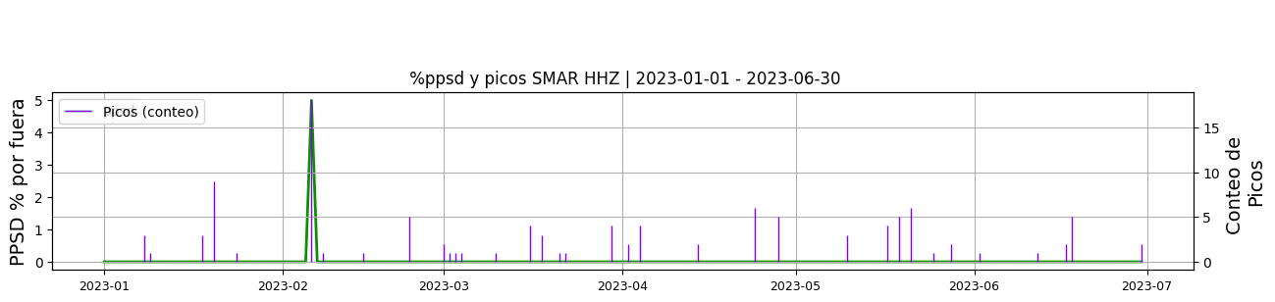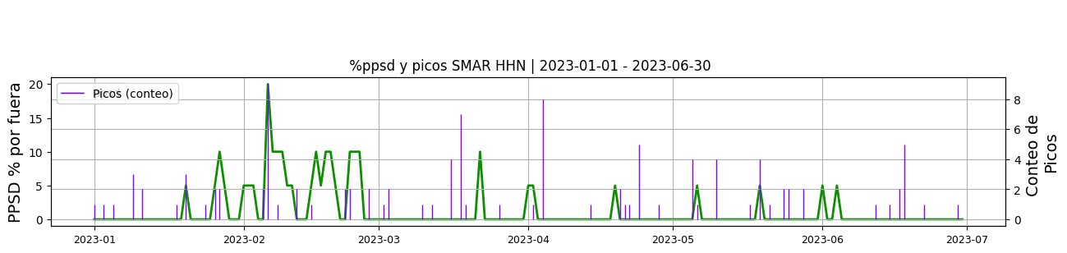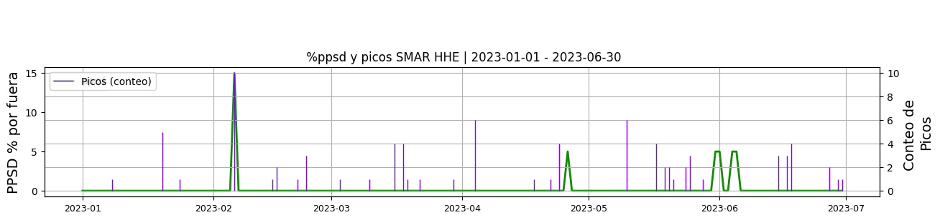 **Figura 4.** Gráfica de %ppsd y picos en los datos de la estación SMAR en sus tres componentes.  
  
**Espectro**La estación es un poco ruidosa debido al sitio donde se encuentra instalada.  
  
  
  
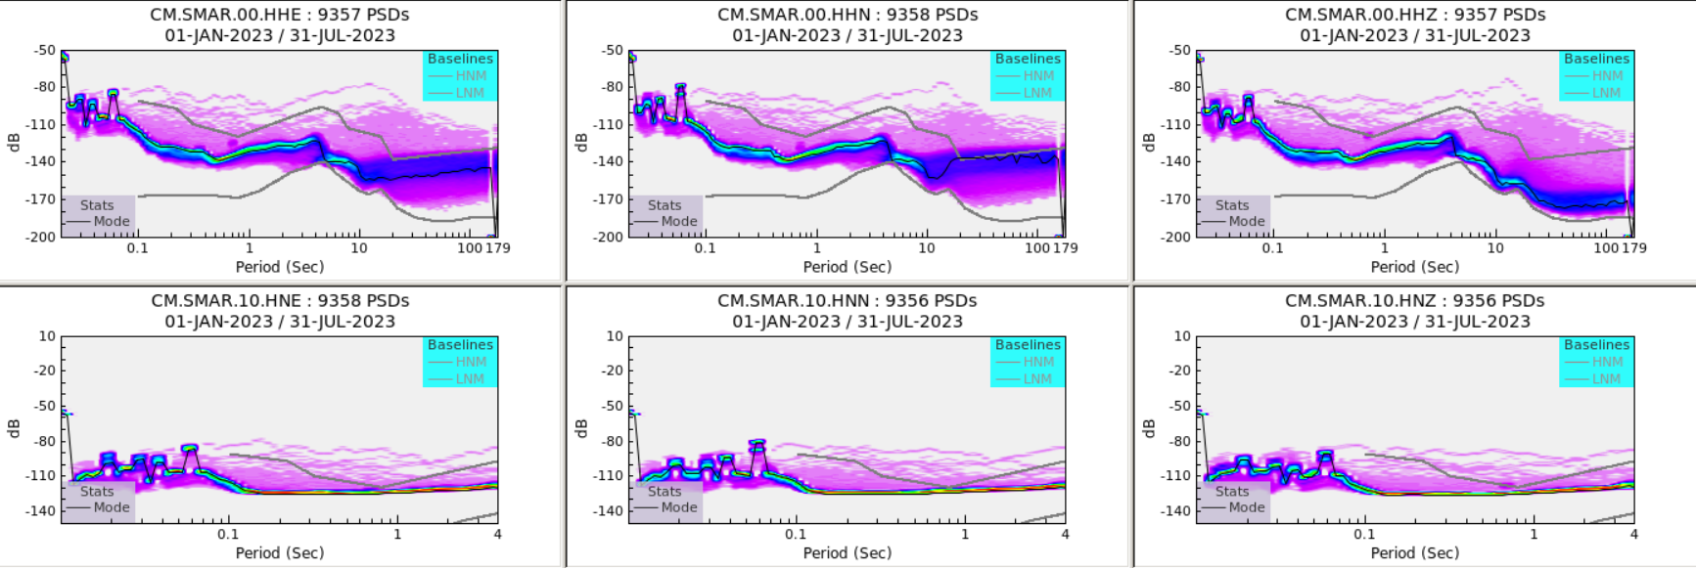 **Figura 5.** Espectro de ruido en los datos de la estación SMAR.  
  
 **Figura 6.** Espectro de ruido en los datos de la estación SMAR.  
  
 **3. Última visita**La última visita a la estación fue el 2022-09-05 por Juan Carlos Lizcano realizando mantenimiento correctivo, se cambia modem_191329404 por el 142649449 por problemas de transmision, se desyerba alredeor caseta, se limpia interior caseta, se lavan paneles solares.  
  
  
  
**4. Recomendaciones**